Деякі аспекти та особливості декларування за 2021-2022 роки

Відновлення декларування: які декларації необхідно подати?

12 жовтня 2023 року набрав чинності Закон № 3384-ІХ про відновлення декларування. Одночасно стартувала й кампанія декларування за 2021-2022 роки, яка триватиме до 31 січня 2024 року.
Наразі інформуємо про перелік тих декларацій, які держслужбовцям необхідно подати. Отже, за загальним правилом до 31 січня 2024 року публічні службовці повинні подати:
- щорічні декларації (з будь-якою позначкою) за 2021-2022 роки;
- декларацію при звільненні за 2022-2023 роки (якщо обов’язок подання декларації настав до 11.10.2023 включно);
- декларацію кандидата на посаду за 2021 та 2022 роки (якщо кінцевий строк їх подання настав у період з 24.02.2022 по 11.10.2023 включно).
Важливо! Якщо у декларанта існує обов’язок подати декларацію кандидата на посаду та щорічну декларацію (з будь-якою позначкою) за один і той самий звітний період, то у випадку подання першою щорічної декларації за відповідний звітний період, декларація кандидата на посаду за цей період не подається. Це зазначено в положеннях п.п. 3 п. 2 розд. ІІ Порядку заповнення та подання декларації особи, уповноваженої на виконання функцій держави або місцевого самоврядування, затвердженого наказом НАЗК від 23.07.2021 № 449/21.
Станом на зараз це може стосуватись кандидатських декларацій за 2021 – 2022 роки, але точно не стосуватиметься таких декларацій за 2023 рік.
Наприклад, особа стала суб’єктом декларування в період з 01.01.2023 до 31.03.2023 включно. Якби декларування не було призупинено, вона перед призначенням подала б кандидатську декларацію за 2022 рік, а до 31.03.2023 включно – також щорічну декларацію, теж за 2022 рік. Після відновлення декларування (12.10.2023) всі, хто у 2022-2023 роках не подав декларації, зобов’язані подати їх не пізніше 31.01.2024. Однак з огляду на вищезазначене положення Порядку № 449/21 такий новопризначений декларант може подати лише щорічну декларацію за 2022 рік і не подавати кандидатську за такий самий звітний період.
Важливо! Якщо ви звільнилися після набрання чинності законом, тобто з 12 жовтня 2023 року або пізніше, то ви маєте подати декларацію при звільненні протягом 30 календарних днів з дня припинення відповідної діяльності.
Крім того, з 1 січня до 31 березня 2024 включно державні службовці (крім тих, які мають право на відтермінування) повинні подати щорічні декларації за 2023 звітний період.

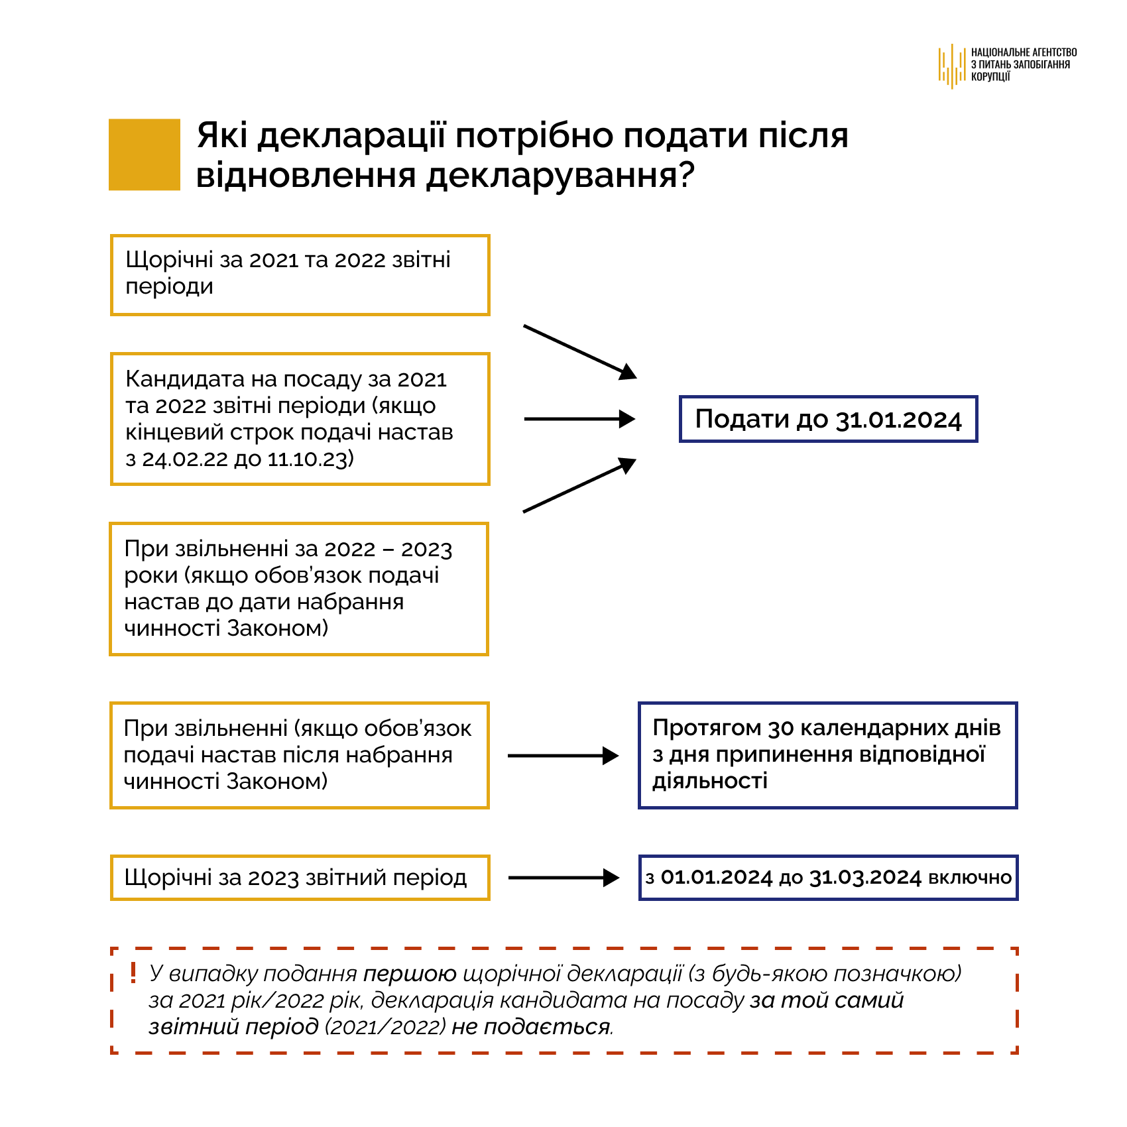

Для кого відтерміновано обов’язок подачі декларацій?

Для певних категорій декларантів обов’язок подання декларацій відтерміновано – їм потрібно буде це зробити не пізніше 90 днів після зміни умов, які надають право на відтермінування.
Так, обов’язок подання декларацій відтерміновано для декларантів з числа більшості військовослужбовців (крім деяких категорій), осіб, які перебувають на тимчасово окупованих територіях, які перебувають на лікуванні внаслідок поранення, які є полоненими, інтернованими тощо.
Відтермінування також стосується членів сімей зазначених осіб.
Відповідно до ст. 45 Закону України «Про запобігання корупції»:
1. Суб’єкти декларування з числа військовослужбовців Державної прикордонної служби України, Державної служби спеціального зв’язку та захисту інформації України, Управління державної охорони України, Збройних Сил України та інших військових формувань, утворених відповідно до законів України, а також поліцейських поліції особливого призначення, які під час дії воєнного стану залучені до ведення бойових дій у порядку, визначеному частиною четвертою статті 24 Закону України "Про Національну поліцію", зобов’язані подати декларації не пізніше 90 календарних днів з дня настання першої з таких обставин - припинення або скасування воєнного стану чи звільнення з військової служби (служби в поліції).
Вказані вимоги не поширюється на суб’єктів декларування з числа військовослужбовців:
1) які проходять військову службу на посадах міністрів, заступників міністрів, керівників центральних та місцевих органів виконавчої влади та їх заступників, на інших посадах в апаратах міністерств, інших центральних та місцевих органів виконавчої влади, органів системи правосуддя або які відряджені на такі посади;
2) які входять до складу військово-лікарських комісій, лікарсько-льотних комісій або відряджені до них;
3) які проходять службу у територіальних центрах комплектування та соціальної підтримки або відряджені до них (крім осіб рядового складу підрозділів охорони відповідних центрів);
4) які здійснюють (беруть участь у здійсненні) підготовку, організацію, проведення закупівель товарів, робіт та послуг відповідно до Закону України "Про оборонні закупівлі", Закону України "Про публічні закупівлі" або інших актів законодавства у сфері публічних (оборонних) закупівель, укладення договорів (контрактів), контроль за якістю товарів, робіт та послуг оборонного призначення, у тому числі:
уповноважені особи у розумінні Закону України "Про публічні закупівлі";
особи, які входять до складу Міжвідомчої комісії щодо розгляду доцільності застосування процедури закупівлі товарів, робіт і послуг оборонного призначення у єдиного виконавця, якщо вартість закупівлі дорівнює або перевищує 200 мільйонів гривень;
особи, які входять до складу колегіального органу, що утворюється державним замовником відповідно до Закону України "Про оборонні закупівлі";
особи, які здійснюють контроль за якістю товарів, робіт і послуг оборонного призначення на всіх етапах їх розроблення, виробництва, модернізації, ремонту та утилізації;
5) на яких поширюється дія статті 52⁻¹ цього Закону (особи, які за посадами, що вони займають, належать до кадрового складу розвідувальних органів України та/або займають посади, перебування на яких пов’язане з державною таємницею у зв’язку з безпосереднім здійсненням такими особами оперативно-розшукової, контррозвідувальної, розвідувальної діяльності, осіб, які безпосередньо забезпечують безпеку посадових осіб відповідно до Закону України "Про державну охорону органів державної влади України та посадових осіб", а також осіб, які претендують на зайняття таких посад, та осіб, які припинили діяльність).
Вказані суб’єкти декларування подають декларації у строки, визначені ч. 1-4 ст. 45 Закону частинами першою - четвертою цієї статті. Суб’єкти декларування, які зазначені у пункті 5, подають декларації у порядку, встановленому ч. 8 ст. 45 Закону.
2. Суб’єкти декларування, на яких поширюється дія статті 52⁻¹ Закону, зобов’язані подати визначені цією статтею декларації не пізніше 90 календарних днів з дня настання першої з таких обставин - припинення чи скасування воєнного стану, звільнення з військової служби або в інший строк, визначений порядком здійснення заходів фінансового контролю, передбаченим абзацом першим статті 52⁻¹ Закону.
3. Суб’єкти декларування, які для здійснення службових повноважень на постійній основі перебувають на територіях, на яких ведуться активні бойові дії, перелік яких визначається в установленому законодавством порядку, зобов’язані подати визначені цією статтею декларації не пізніше 90 календарних днів з дня настання першої з таких обставин - припинення чи скасування воєнного стану, звільнення (припинення повноважень) або визначення дати завершення бойових дій для території активних бойових дій, на якій суб’єкт декларування перебуває.
4. Суб’єкти декларування, які перебувають на тимчасово окупованих територіях, перелік яких визначається в установленому законом порядку, зобов’язані подати визначені цією статтею декларації не пізніше 90 календарних днів з дня настання першої з таких обставин - припинення чи скасування воєнного стану або визначення дати завершення тимчасової окупації для тимчасово окупованих територій, на яких суб’єкт декларування перебуває.
5. Суб’єкти декларування, які направлені до інших держав для участі в міжнародних операціях з підтримання миру і безпеки у складі національних контингентів або національного персоналу, зобов’язані подати визначені цією статтею декларації не пізніше 90 календарних днів з дня настання першої з таких обставин - звільнення (припинення повноважень) або повернення до місця проходження служби, роботи.
6. Суб’єкти декларування, які є полоненими, інтернованими, зобов’язані подати визначені цією статтею декларації не пізніше 90 днів з дня повернення на підконтрольну Україні територію.
7. Суб’єкти декларування, які внаслідок поранення, контузії, каліцтва, захворювання, пов’язаних з виконанням обов’язків військової служби чи інших службових повноважень, перебувають на стаціонарному лікуванні (у тому числі за кордоном) або у відпустці для лікування та/або реабілітації, зобов’язані подати визначені цією статтею декларації не пізніше 90 днів з дня завершення відповідного стаціонарного лікування чи відпустки.
8. Суб’єкти декларування, які серед членів сім’ї у відповідному звітному періоді мають осіб, щодо яких наявні зазначені обставини (у тому числі якщо такі члени сім’ї не належать до суб’єктів декларування), зобов’язані подати визначені цією статтею декларації у строки, визначені ч. 7-13 ст. 45 Закону.
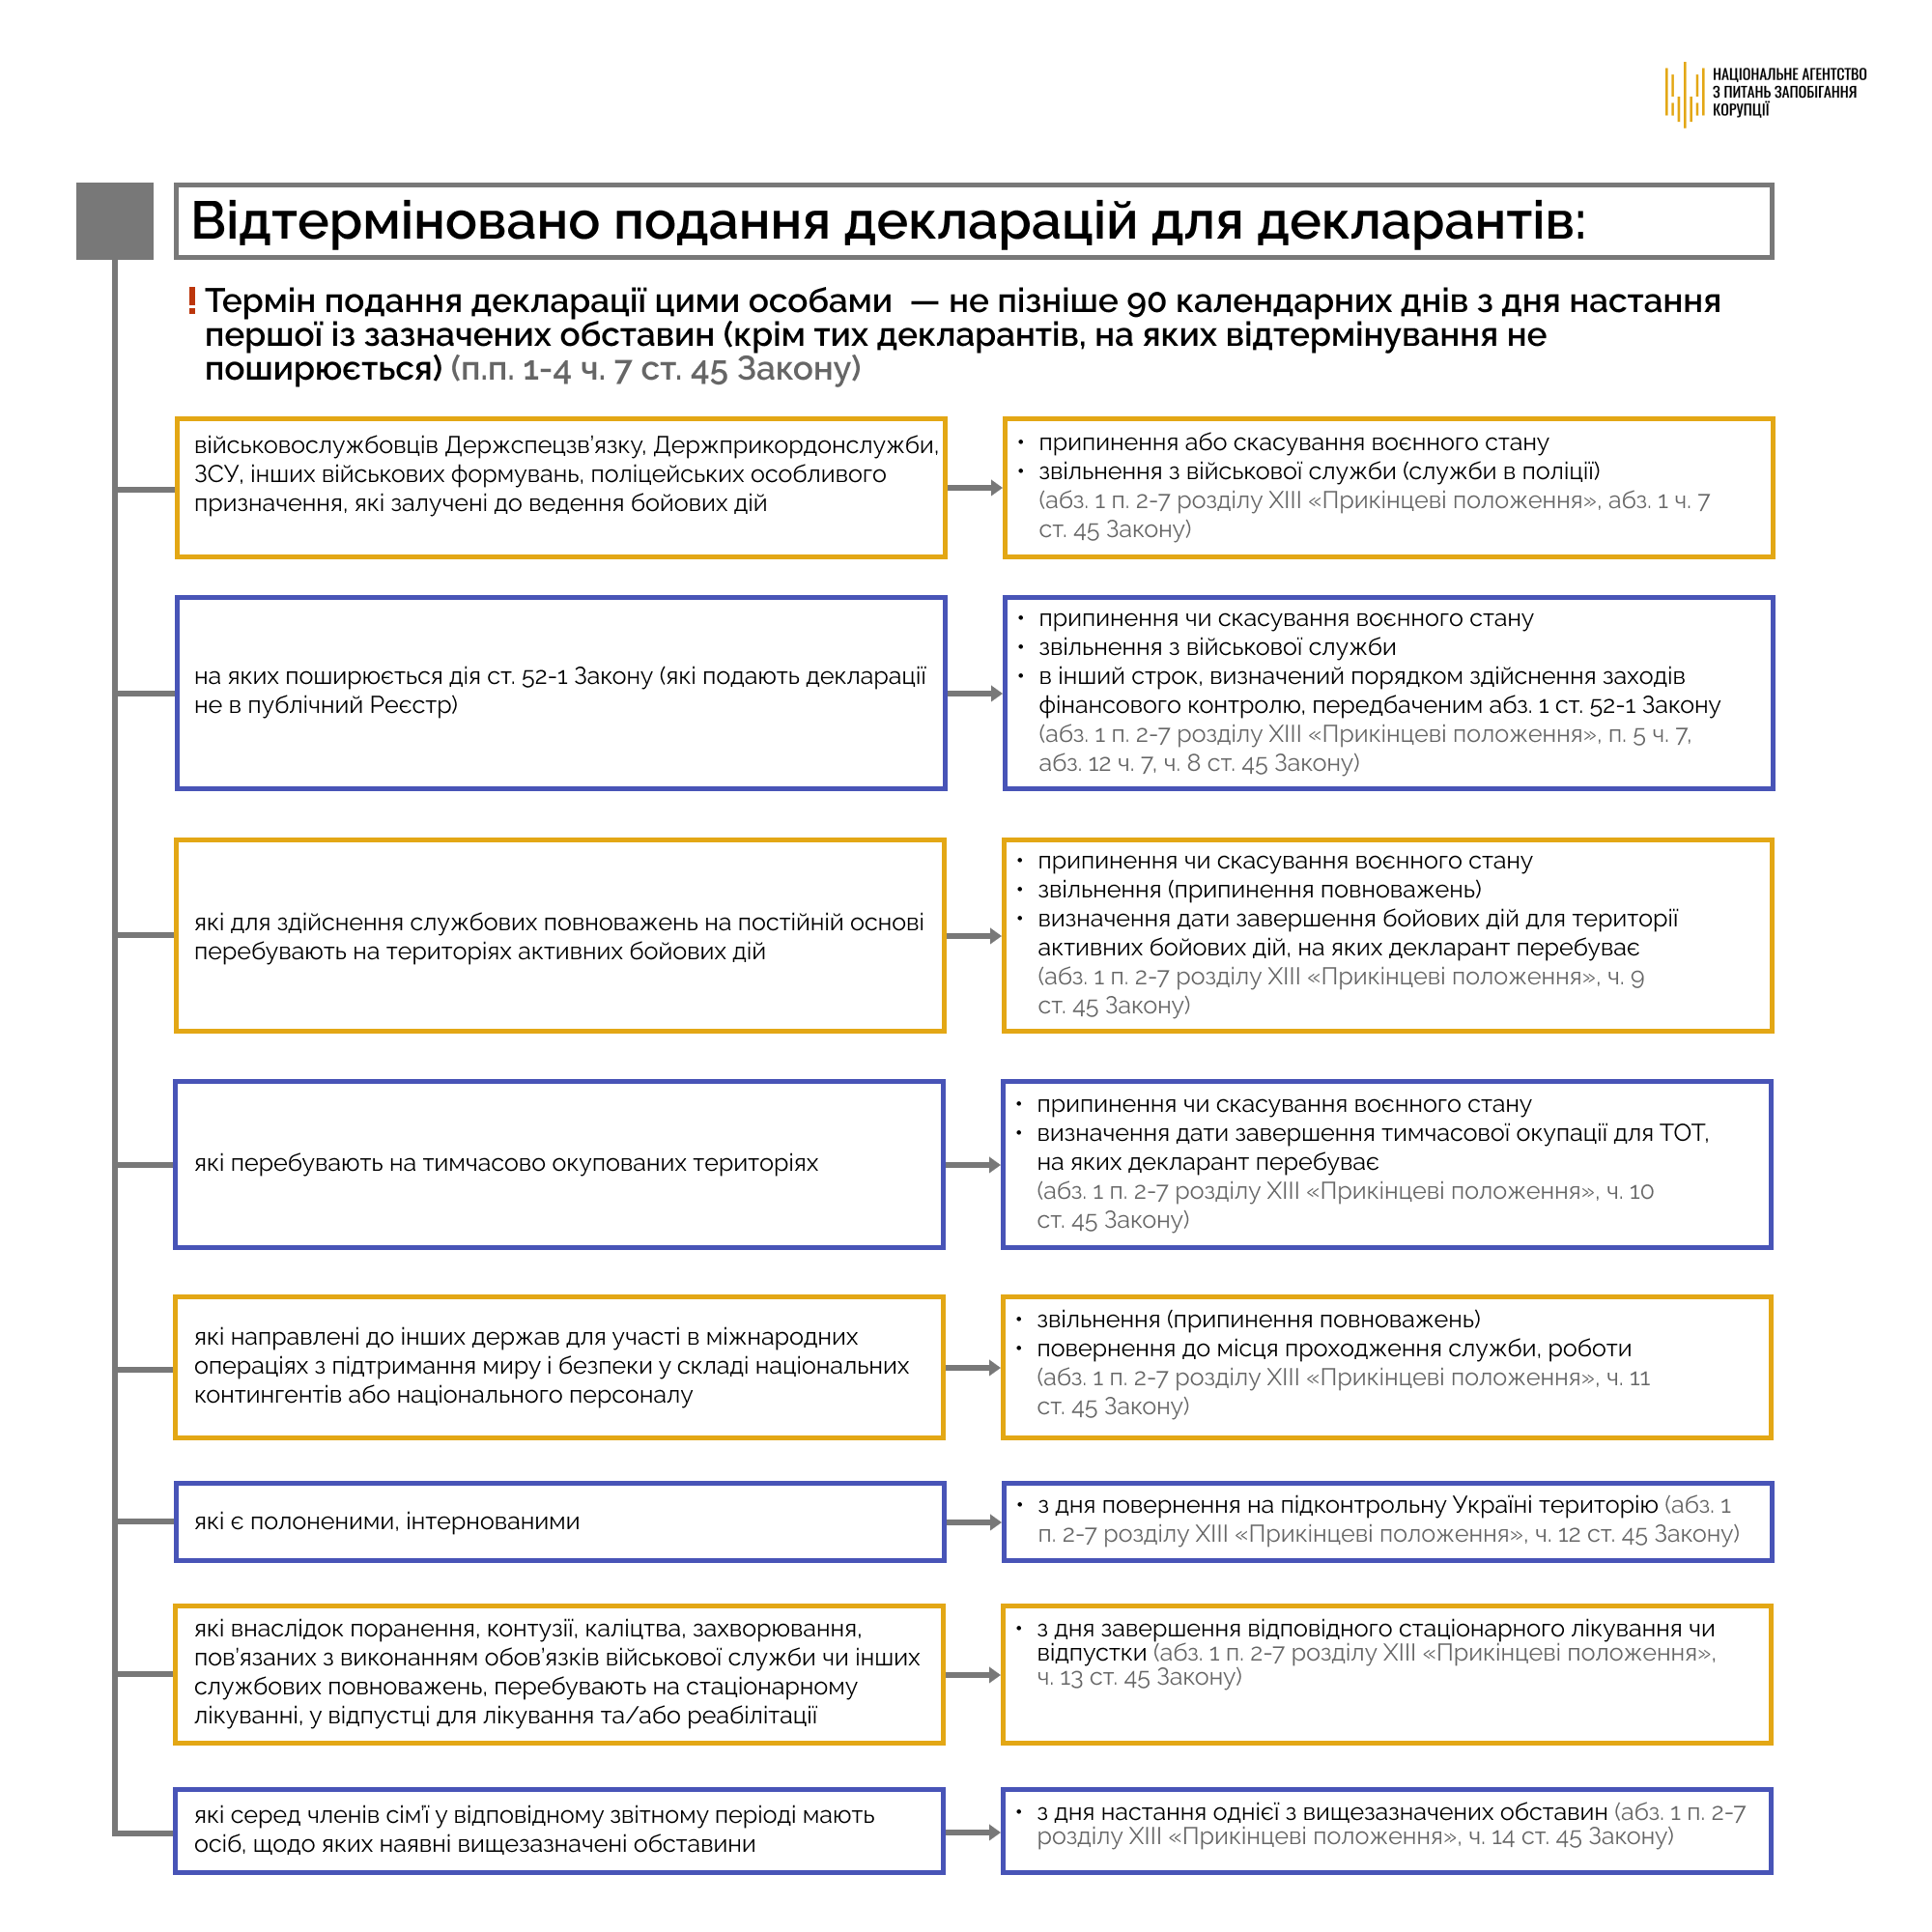

Змінами умов, за яких відтермінування припиняється, є завершення воєнного стану, звільнення зі служби, виїзд з окупованих територій, зони активних бойових дій тощо.
Проте в Законі є винятки!
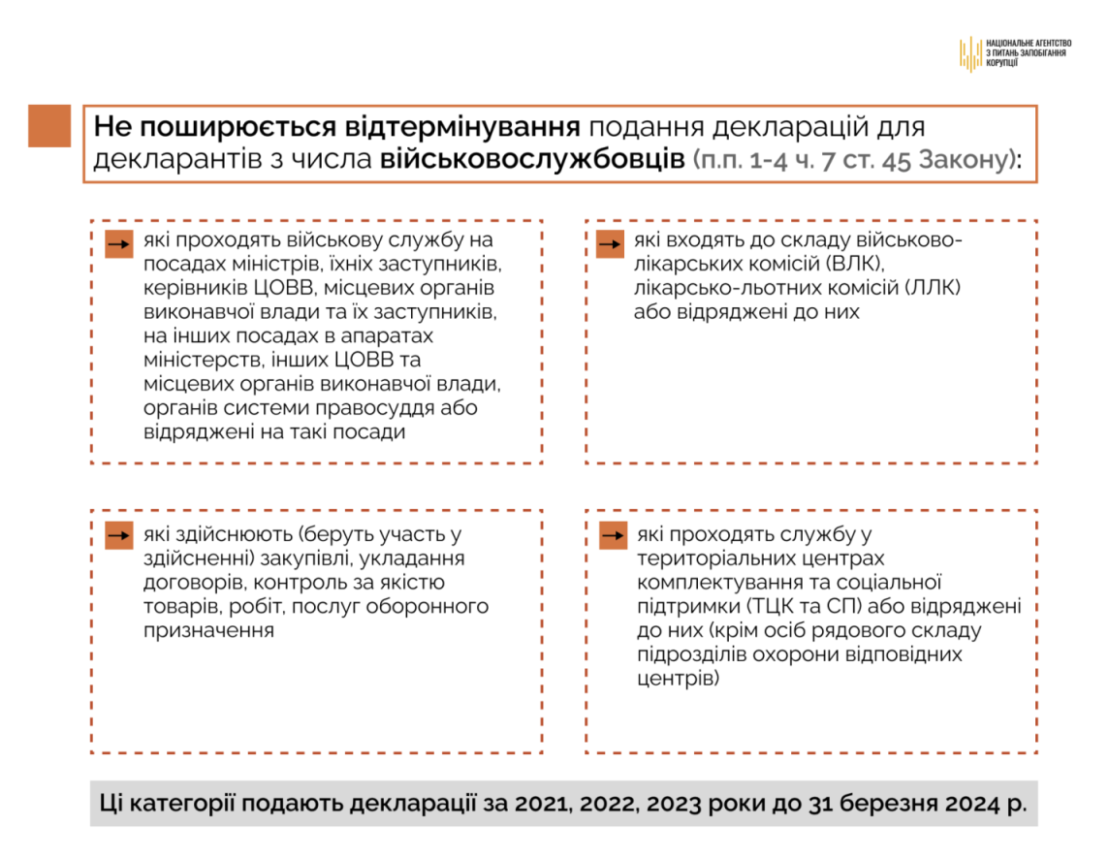
Декларації все ж доведеться подати декларантам, які проходять військову службу на посадах міністрів, керівників ЦОВВ, місцевих органів виконавчої влади, їх заступників, на інших посадах в апаратах міністерств, інших ЦОВВ, місцевих органів виконавчої влади, органів системи правосуддя або які відряджені на такі посади, в ТЦК та СП, які входять до складу ВЛК, ЛЛК, здійснюють (беруть участь у здійсненні) закупівлі, укладання договорів, контроль за якістю товарів, робіт, послуг оборонного призначення або відряджені на такі посади.

Вилучення з відкритого доступу декларації особи, уповноваженої на виконання функцій держави або місцевого самоврядування

Відновити декларування та врахувати безпекові аспекти – головний запит суспільства, який держава має забезпечити для громадян.
На період до припинення або скасування воєнного стану у відкритому доступі Єдиного державного реєстру декларацій осіб, уповноважених на виконання функцій держави або місцевого самоврядування (далі – Реєстр) не відображаються декларації певних категорій суб’єктів декларування.
Такі категорії суб’єктів декларування зазначені у ч.ч. 7 – 14 ст. 45 Закону України «Про запобігання корупції» (крім осіб, зазначених у п.п. 1-4 ч. 7 ст. 45 Закону).
Перелік осіб, чиї декларації підлягають вилученню з Реєстру:
1. Суб’єкти декларування з числа військовослужбовців Державної прикордонної служби України, Державної служби спеціального зв’язку та захисту інформації України, Управління державної охорони України, Збройних Сил України та інших військових формувань, утворених відповідно до законів України, а також поліцейських поліції особливого призначення, які під час дії воєнного стану залучені до ведення бойових дій у порядку, визначеному ч. 4 ст. 24 Закону України "Про Національну поліцію".
Крім суб’єктів декларування із числа військовослужбовців:
1) які проходять військову службу на посадах міністрів, заступників міністрів, керівників центральних та місцевих органів виконавчої влади та їх заступників, на інших посадах в апаратах міністерств, інших центральних та місцевих органів виконавчої влади, органів системи правосуддя або які відряджені на такі посади;
2) які входять до складу військово-лікарських комісій, лікарсько-льотних комісій або відряджені до них;
3) які проходять службу у територіальних центрах комплектування та соціальної підтримки або відряджені до них (крім осіб рядового складу підрозділів охорони відповідних центрів);
4) які здійснюють (беруть участь у здійсненні) підготовку, організацію, проведення закупівель товарів, робіт та послуг відповідно до Закону України "Про оборонні закупівлі", Закону України "Про публічні закупівлі" або інших актів законодавства у сфері публічних (оборонних) закупівель, укладення договорів (контрактів), контроль за якістю товарів, робіт та послуг оборонного призначення, у тому числі:
- уповноважені особи у розумінні Закону України "Про публічні закупівлі";
- особи, які входять до складу Міжвідомчої комісії щодо розгляду доцільності застосування процедури закупівлі товарів, робіт і послуг оборонного призначення у єдиного виконавця, якщо вартість закупівлі дорівнює або перевищує 200 мільйонів гривень;
- особи, які входять до складу колегіального органу, що утворюється державним замовником відповідно до Закону України "Про оборонні закупівлі";
- особи, які здійснюють контроль за якістю товарів, робіт і послуг оборонного призначення на всіх етапах їх розроблення, виробництва, модернізації, ремонту та утилізації;
5) на яких поширюється дія статті 52⁻¹ Закону України «Про запобігання корупції» (ч. 8 ст. 45 Закону України «Про запобігання корупції).
2. Суб’єкти декларування, на яких поширюється дія статті 52⁻¹ Закону України «Про запобігання корупції» (особи, які за посадами, що вони займають, належать до кадрового складу розвідувальних органів України та/або займають посади, перебування на яких пов’язане з державною таємницею у зв’язку з безпосереднім здійсненням такими особами оперативно-розшукової, контррозвідувальної, розвідувальної діяльності, осіб, які безпосередньо забезпечують безпеку посадових осіб відповідно до Закону України "Про державну охорону органів державної влади України та посадових осіб", а також осіб, які претендують на зайняття таких посад, та осіб, які припинили діяльність) (ч. 8 ст. 45 Закону України «Про запобігання корупції).
3. Суб’єкти декларування, які для здійснення службових повноважень на постійній основі перебувають на територіях, на яких ведуться активні бойові дії, перелік яких визначається в установленому законодавством порядку (ч. 9 ст. 45 Закону України «Про запобігання корупції).
4. Суб’єкти декларування, які перебувають на тимчасово окупованих територіях, перелік яких визначається в установленому законом порядку (ч. 10 ст. 45 Закону України «Про запобігання корупції).
5. Суб’єкти декларування, які направлені до інших держав для участі в міжнародних операціях з підтримання миру і безпеки у складі національних контингентів або національного персоналу (ч. 11 ст. 45 Закону України «Про запобігання корупції).
6. Суб’єкти декларування, які є полоненими, інтернованими (ч. 12 ст. 45 Закону України «Про запобігання корупції).
7. Суб’єкти декларування, які внаслідок поранення, контузії, каліцтва, захворювання, пов’язаних з виконанням обов’язків військової служби чи інших службових повноважень, перебувають на стаціонарному лікуванні (у тому числі за кордоном) або у відпустці для лікування та/або реабілітації (ч. 13 ст. 45 Закону України «Про запобігання корупції).
8. Суб’єкти декларування, які серед членів сім’ї* у відповідному звітному періоді мають осіб, щодо яких наявні зазначені у ч. 7 (крім осіб, зазначених у п. п. 1-4 ч. 7 ст. 45 Закону, ч. 8-13 ст. 45 Закону обставини (у тому числі якщо такі члени сім’ї не належать до суб’єктів декларування) (ч. 14 ст. 45 Закону України «Про запобігання корупції).
____________________________________________________
* Відповідно до ч. 1 ст. 1 Закону України «Про запобігання корупції» до членів сім’ї суб’єкта декларування (далі – суб’єкт) відносяться:
а) особа, яка перебуває у шлюбі із суб’єктом та діти зазначеного суб’єкта до досягнення ними повноліття - незалежно від спільного проживання із суб’єктом;
б) будь-які особи, які спільно проживають, пов’язані спільним побутом, мають взаємні права та обов’язки із суб’єктом (крім осіб, взаємні права та обов’язки яких не мають характеру сімейних), у тому числі особи, які спільно проживають, але не перебувають у шлюбі.

З відкритого доступу всі наявні у Реєстрі документи, подані вищезазначеними особами, а саме: декларації та повідомлення про суттєві зміни у майновому стані, подані за всі періоди на підставі п. 2⁻¹¹ розділу ХIII «Прикінцеві положення» Закону України «Про запобігання корупції» підлягає вилученню з відкритого доступу Реєстру.
Процедура вилучення декларації особи, уповноваженої на виконання функцій держави або місцевого самоврядування (далі - декларація), з відкритого доступу публічної частини Реєстру визначена Порядком вилучення з відкритого доступу декларації особи, уповноваженої на виконання функцій держави або місцевого самоврядування, затвердженого наказом НАЗК від 12.10.2023 № 221/23, зареєстрованого в Міністерстві юстиції України 13.10.2023 за № 1791/40847 (далі - Порядок вилучення з відкритого доступу декларації).
Таким чином, після відкриття Єдиного державного реєстру декларацій осіб, уповноважених на виконання функцій держави або місцевого самоврядування 10 грудня 2023 року суспільство не побачить декларації вказаних категорій декларантів.
Відповідно до пп. 1 п. 3 Порядку вилучення з відкритого доступу декларації ініціатором вилучення декларацій є керівники державних органів (заступники керівників) стосовно суб’єктів декларування, визначених ч. 9, 10, 12-14 статті 45 Закону, які працюють (проходять службу) у такому органі.
Індивідуальні звернення субʼєктів декларування з проханням вилучити їх декларацію з відкритого доступу НАЗК не будуть задоволені.
Звільнені суб’єкти декларування, а також суб’єкти декларування, які припинили виконання повноважень чи несення служби, з питання ініціювання питання про вилучення їх декларацій з відкритого доступу мають письмово звернутись до керівників органів, у яких в них востаннє виник обов’язок декларуватись.
З дня, наступного за днем припинення або скасування воєнного стану, введеного Указом Президента України "Про введення воєнного стану в Україні" від 24 лютого 2022 року № 64/2022, затвердженим Законом України "Про затвердження Указу Президента України "Про введення воєнного стану в Україні" від 24 лютого 2022 року № 2102-IX, Національне агентство з питань запобігання корупції забезпечує відкритий доступ до декларацій, поданих суб’єктами декларування, зазначеними у ст. 45 Закону України «Про запобігання корупції» (крім осіб, зазначених у п. п. 1-4 ч. 7 ст. 45 Закону України «Про запобігання корупції»).

